124. Шар массой m = 3 кг движется со скоростью V0 = 2 м/с и сталкивается с покоящимся шаром массой M = 5 кг. Какая работа будет совершена при деформации шаров? Удар считать абсолютно неупругим, прямым, центральным.

m = 3 кг  V0 = 2 м/с  M = 5 кг | 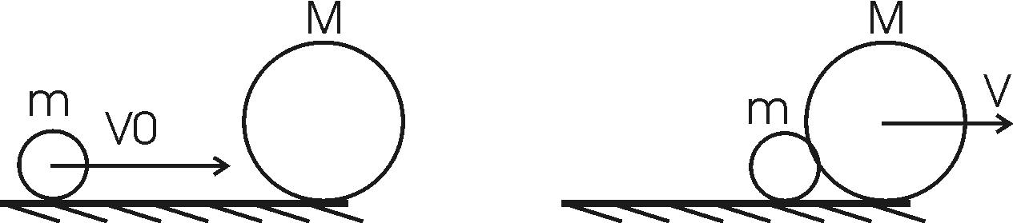  Удар неупругий, поэтому происходит слипание тел и в дальнейшем (после удара) они двигаются вместе.  Из закона сохранения импульса находим: 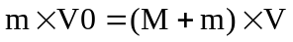. Откуда 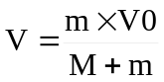.  Из закона сохранения энергии получаем: 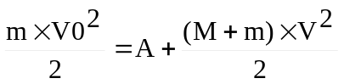.  Подставляем во второе уравнение:  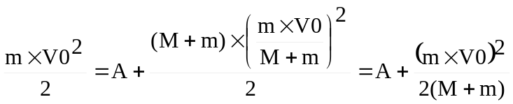.  Откуда искомая величина равна 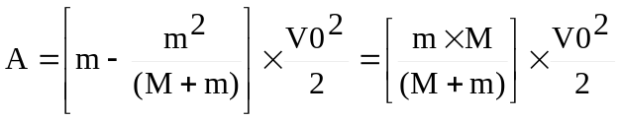. Подставляем числа. 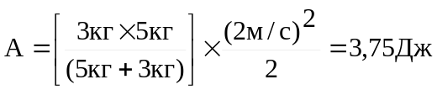.
A = ?

